
Module 1er Accueil
Manuel Utilisateur
Version V 1.0, 05/01/2009

Suivi des modifications
Version | Rédaction | Description | Vérification | Date
1.0 | N.Pihen | Création du document |  | 05/01/09
1.5 | N.Pihen | Module administration | L. Dessault | 25/03/09
1.6 | N.Pihen | Correctifs | L. Dessault | 08/04/09
1.7 | L. Dessault | Correctifs | N. Pihen | 09/04/09
1.8 | N. Pihen | Chapitre Suivi de bugs | L. Dessault | 09/04/09
Production v1

Sommaire
1 Fonctions utilisateur 3
1.1 Saisie d’une fiche 3
1.2 Saisie d’une fiche sous un autre nom 4
1.3 Statistiques de la journée 5

Fonctions utilisateur
Ces fonctions sont accessibles aux profils « utilisateur » et « administrateur ».

Saisie d’une fiche

Cliquer sur le lien « Accueil CCAS » dans Intranet/Mes OUTILS

Cliquer sur le bouton 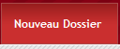, ou à la connexion de l’utilisateur, la fenêtre suivante apparait :
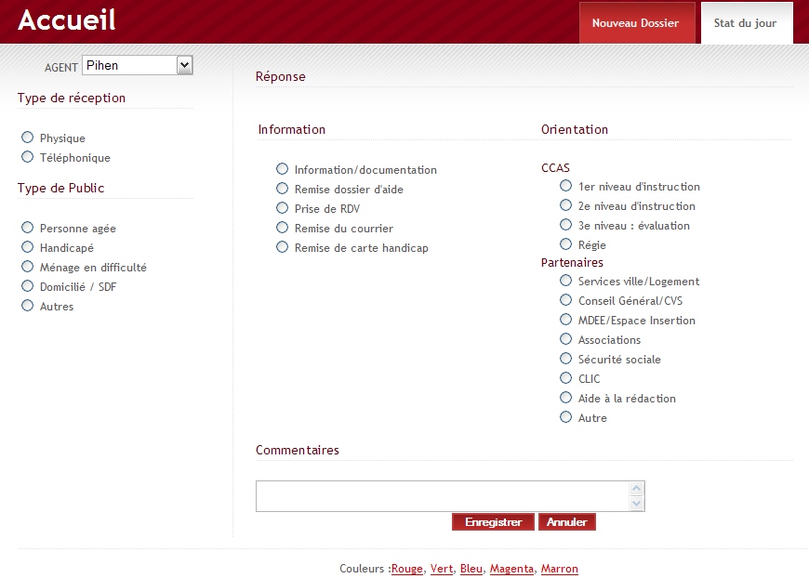

L’application oblige la saisie de 3 éléments distincts :
Type de réception : 1 choix possible.
Type de public : 1 choix possible.
Type de réponse : 1 choix possible.
L’application propose également de saisir un commentaire (facultatif)

En cliquant sur , la fiche est enregistrée et l’utilisateur se voit proposer un formulaire vierge.
En cliquant sur , le contenu du formulaire est vidé sans être enregistré.

En cas de non saisie d’un ou plusieurs types, un message d’erreur apparait indiquant les éléments manquants pour la validation du formulaire :

Saisie d’une fiche sous un autre nom
L’application permet également de saisir une fiche sous un autre nom (exemple, dans le cas où l’utilisateur saisie une fiche sur une session qui n’est pas la sienne).
Pour se faire, l’utilisateur sélectionne le nom dans la liste mise à disposition :

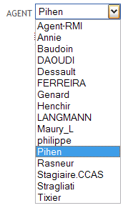
Le dossier sera alors enregistré sous le nom de l’utilisateur sélectionné.
Par défaut, c’est le login Windows qui est utilisé.


Le champ « AGENT » reste sous le nom du nouvel utilisateur quand la fiche est enregistrée.
Il faut penser à modifier ce champ quand un nouvel utilisateur se connecte sur une session déjà ouverte.

Statistiques de la journée
En cliquant sur le bouton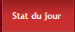, l’utilisateur a accès en temps réel aux statistiques de la journée.
Les statistiques se limitent aux accueils physiques et téléphoniques.
